代理记账收款软件

使用说明书

制作：深圳市大熊家软件技术有限公司

日期：2016年8月20日

目录

基础设置 …………………………………………………………………………………… 4
业务收款 …………………………………………………………………………………… 9
业务收款单 ………………………………………………………………………………… 11
预收款管理 ………………………………………………………………………………… 12
代客付款 …………………………………………………………………………………… 14
收款提醒 …………………………………………………………………………………… 14
其它收支 …………………………………………………………………………………… 18
收支报表 …………………………………………………………………………………… 29
资金分析 …………………………………………………………………………………… 29
往来报表 …………………………………………………………………………………… 29
系统维护 …………………………………………………………………………………… 30

此软件专门针对代理记账公司开发的（自用）收款软件，可管理各客户记账费、报税费等固定收款情况。管理客户账务的同时，方便管理自己收支情况。本软件简单、实用、易学、易用，将代理记账业务收款的繁琐简单化，帮助您解决代理记账收款管理难的问题。

软件适用范围
代理记账公司专用

软件主要功能
- 按月\季\年等定期收款及客户逾期提示。
- 公司内部账款管理实收、实付、应收、应付。
- 代客付款、预付款管理，记账、报税登记。
- 各类报表统计，包括日报表、按客户报表、应收应付报表等。

主要功能模块
（一）基础设置：设置资金账户、收付款项目、部门信息、客户信息、业务员等基本资料。
（二）业务收款：业务收款、代客付款、预收款、收款清单、收款提醒等。
（三）其它收支：其它收支管理、应收应付、应收应付批量操作、账户之间转账等
（四）收支报表：资金余额表、日记账、日期汇总、收支汇总、业务员、收付款项目等报表。
（五）资金分析：按日期、收支、部门和单位等各种趋势分析对比报表。
（六）往来报表：应收应付的统计报表，以及流水和提醒报表。
（七）系统维护：操作员管理、授权、数据管理、系统设置、及密码维护等。

（一）基础设置：设置资金账户、收付款项目、部门信息、客户信息、业务员等基本资料
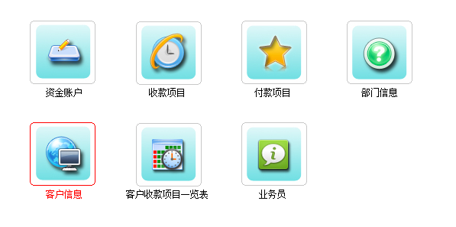

1.1资金账户：本公司的账户信息
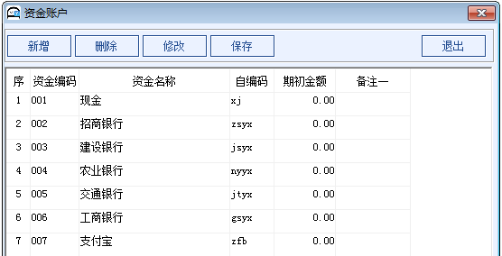
资金编码：自动生成
资金名称：录入现金或银行的名称，也可以设置股东名称当做账户
自编码：可以自已设定编码，不输入系统默认生成名称的拼码
期初金额：建账时的金额。也可以在收入里做为一笔收入录入

1.2收款项目：相当于财务会计科目，可以自行增加、修改、删除（已有记账数据的，不可删除）
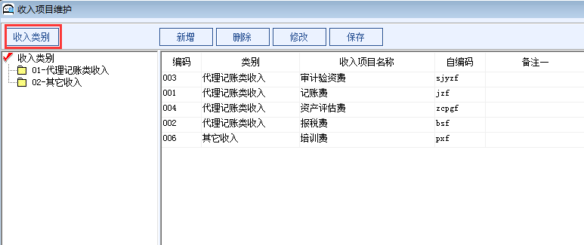
收入项目编码：系统自动生成，不可更改。
收入项目名称：自行录入。名称请不要重复，建议写得清楚明细，记账后也可以修改，强烈建议不要更改因为会影响记过的账（完善名称除外）

点【收入类别】打开收入类别管理窗口，可以对收入项目进行分类管理（如下图）
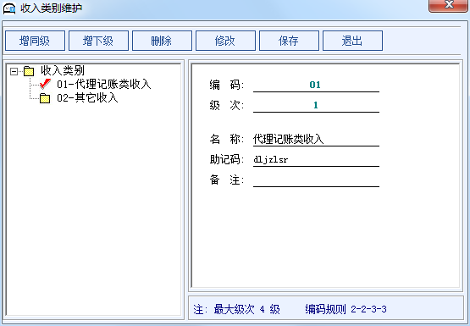
收入类别按功能按钮增加当前项目的同级或下级，自动生成助记码，输入名称即可（默认项目可以修改）

1.3支出项目:相当于财务会计科目，可以自行增加、修改、删除（已有记账数据的，不可删除）

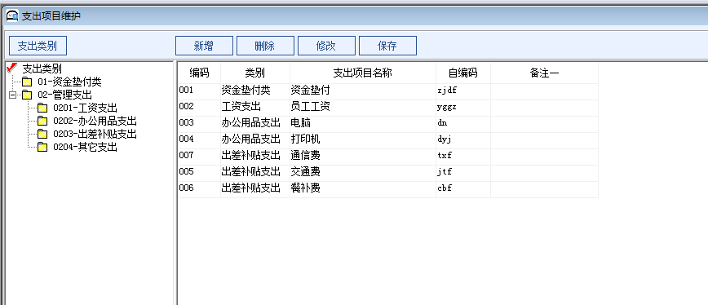
支出项目编码：系统自动生成，不可更改
支出项目名称：自行录入。名称请不要重复，建议写得清楚明细，记账后也可以修改改，强烈建议不要更改因为会影响记过的账（完善名称除外）

点【支出类别】打开支出类别管理窗口，可以对支出项目进行分类管理（如下图）
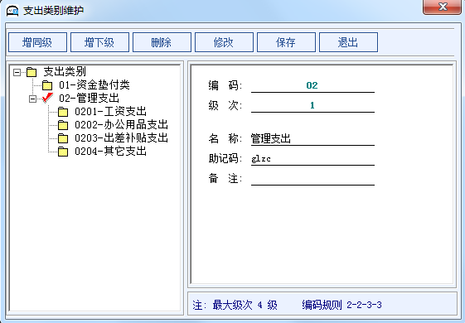
支出类别按功能按钮增加当前项目的同级或下级。自动生成助记码，输入名称即可（默认项目可以修改）

1.4部门信息：公司内组织，一般只针对发生业务的部门
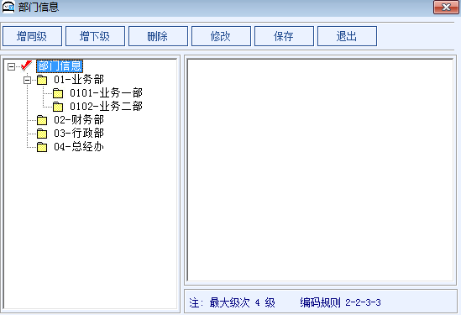
部门可以分级管理
增同级：增加选中项目同一级次的目录
增下级：在选中项目下增加一个子项目
删除：点中项目后点删除，有子项目请先删除子项目
修改：修改名称前，请先点修改
1.5客户信息
见2.1客户登记。
1.6业务员：公司收款业务员。
客户对应的业务员变化了，可直接在此修改业务员名称，客户信息中对应的业务员也跟着变化
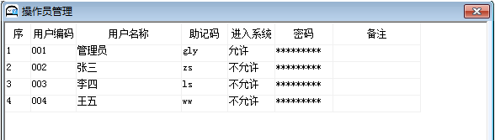
1.7客户收款项目一览表
显示所有客户【定期收款项目】的情况。若终止日期小于操作软件的当天，则不会显示此收款项目或公司名。
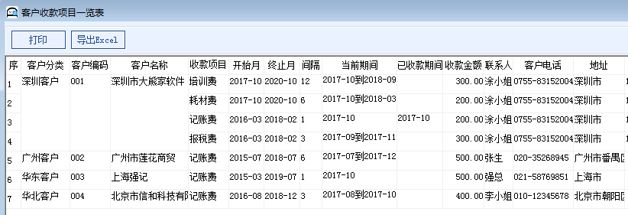

（二）业务收款：包括业务收款、预收款、代客付款、收款提醒等模块
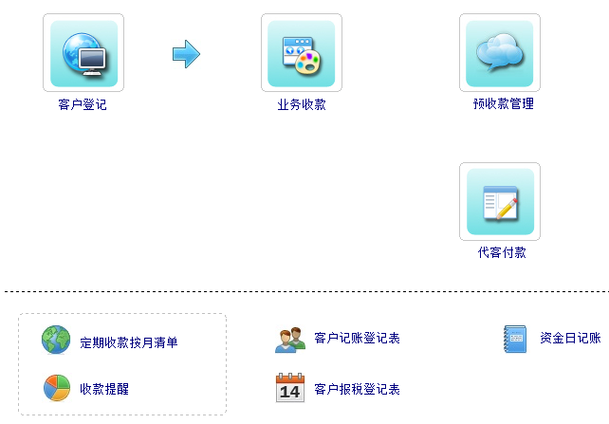

2.1 客户登记：与公司发生业务的所有往来信息，包括客户，供应商或其他工商部门，也可以是公司员工。
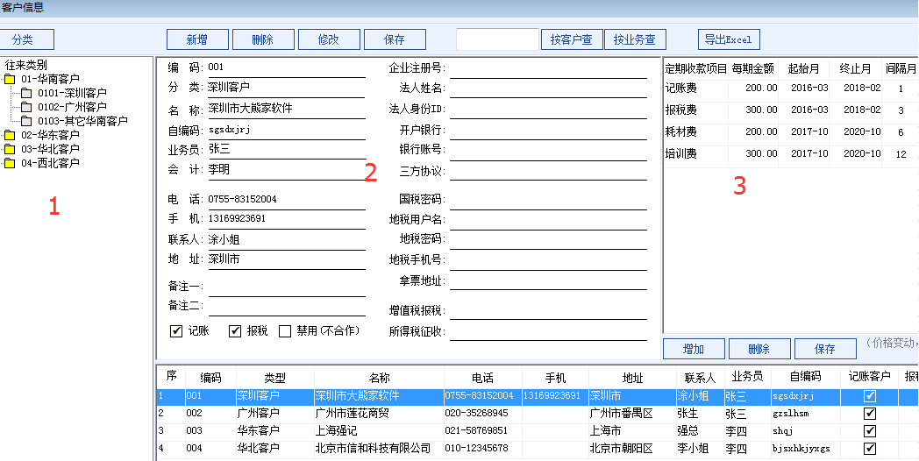

上图1部份：客户分类，可以按客户区域，行业或是其他属性分类
点【分类】按钮，打开客户分类设置界面
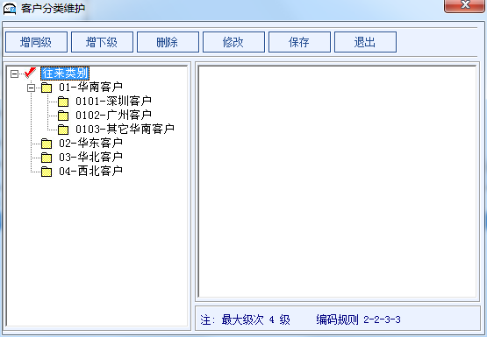
上图2部分：客户的详细信息
上图3部分：定期收款部份，记账费、报税费、培训费、耗材费等，都可以分别按1、3、6、12月收。
例如：记账费每个月200元，每个月收一次，则 每期金额是200，间隔月是1，起止月为合同起止月。
记账费每个月200元，每年收一次，则 每期金额是2400，间隔是12。

2.2 业务收款
针对【客户信息】右上角的定期收款项目的收款。
操作方法：选择【客户名称】和【收款项目】，右边自动显示此客户此收款项目的所有逾期和应收区间及金额。直接勾选期数，【业务日期】自动隐藏，金额自动累加。然后选择资金账户和部门，保存后，即可完成收款。
若不能收全一期金额时，不能勾选右边。直接在左边输入金额，且【业务日期】必须为收款期间内的任意一天。例：某公司今年第一季度的代账费是600元，收款间隔是3个月。本应一次收600元，但先收回400元，则业务日期为今年1.1-3.31日的任意一天，金额为400元。后续再收回200元，则同样再做一笔收款单，业务日期同样为1.1-3.31的任意一天。

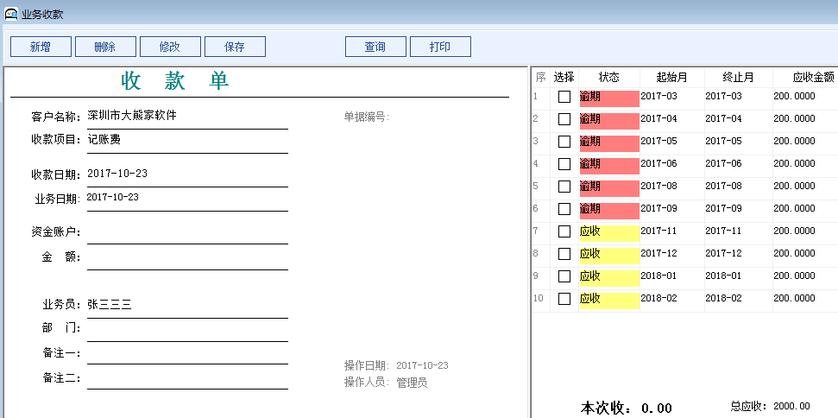
【打印】打印当天显示界面的收款明细。
【查询】条件可按单据日期、往来单位、责任人、部门、收入项目、单据编号和备注查询。其中【往来单位】、【收入编码】可双击弹出窗口筛选。
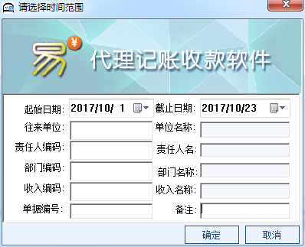

2.3 预收款管理
客户提前付款（预存款），用于客户需要付给其它公司的情况，如：付税款、刻章等。
可按客户名模糊查询。双击客户名称显示此客户的预收款、抵扣、退款明细，如下图。
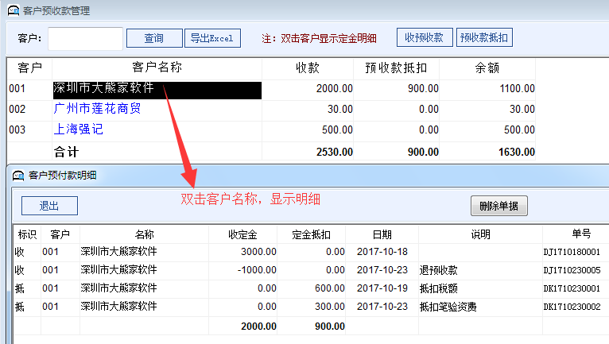
2.3.1【收预收款】
若退客户的预收款，在此录单，金额为负数。保存后，预收款总额相应减少。
客户名称可以双击弹窗选择，收款日期默认为当天，点击可以修改。操作人员和操作日期为软件默认，不可更改。
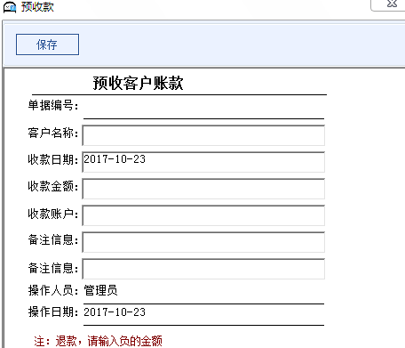
2.3.2【预收款抵扣】
抵扣客户的预收款。比如税额、材料费等。客户名称可以双击弹窗选择，抵扣日期默认为当天，点击可以修改。操作人员和操作日期为软件默认，不可更改。
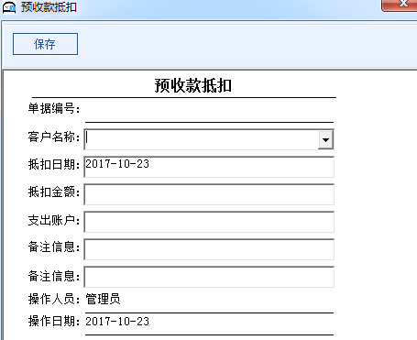

2.4 代客付款：只适合先垫付的情况。
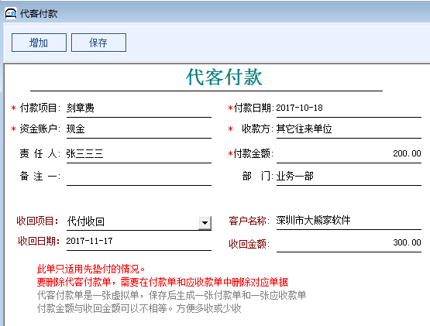
此付款单是一张虚拟单，保存生生成一张付款单和一张应收款单。要删除代客付款单，要在付款单和应收款单中删除对应的单据。收回金额与付款金额可以不相等，方便多收或少收。
【付款项目】实际付款项目，需先在【付款项目】中建立
【收款方】实际收款方。例刻章费的收款方为刻章公司；扣税的收款方和税务局，需先在【客户信息】中建立
【收回项目】向客户收回的项目。先在【收款项目】中建立，如：代付收回/收回代付款
【客户名称】即替此客户垫付，后续需向此客户收回费用

2.5 收款提醒
显示客户到当月的逾期和应收明细（收款区间包含当月的为应收，非逾期）
可按客户分类和客户名称查询。双击客户名称，可以弹出窗口模糊筛选。表中显示已收金额与应收金额不一致的项目。若有一期没有收全，也会显示；若已收完，则不显示。
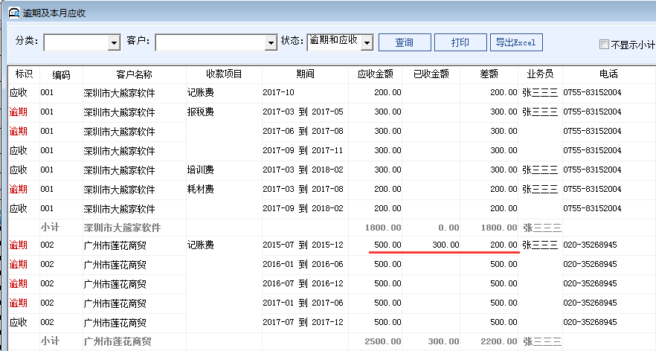
2.6 定期收款按月清单：查询客户每个月及每个区间的应收款情况
可输入客户名称或编码模糊查询。每月应收金额为平均值，乘以12为一年的应收款金额。此表可显示每月所有客户应收款总金额（只针对定期收款项目）
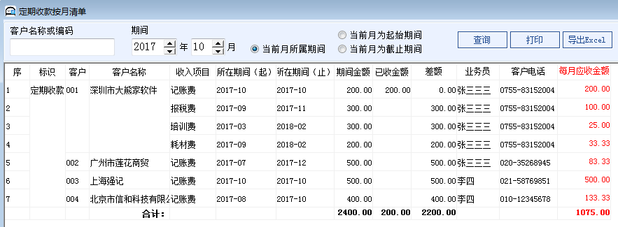
【当前月所属期间】包含当前月的所有期间
【当前月为起始期间】以当前月为起始期间，例：期间为2017年10月则以2017-10月为起始月的期间的清单
【当前月为截止期间】以当前月为截止期间，例：期间为2017年10月则以2017-10月为截止月的期间的清单
2.7 客户记账登记表
登记当年每个月是否已做账，做账了点击勾选。可按客户分类和客户查询，双击【客户】弹出窗口可模糊筛选。
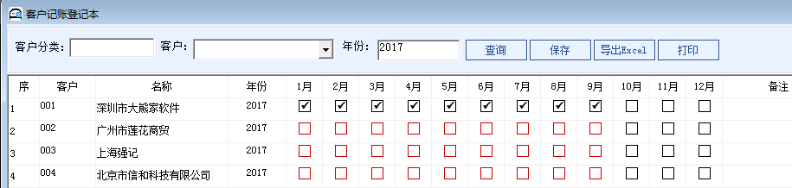
2.8 客户报税登记表
登记当年每个月是否已报税，报税了点击勾选。可按客户分类和客户查询，双击【客户】弹出窗口可模糊筛选。
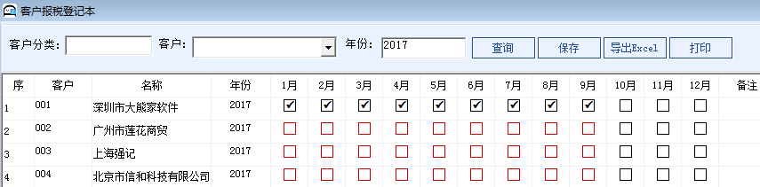
2.9 资金日记账
资金流水账，包括业务收款单、预收款、预收款抵扣、收款单、付款单、应收款单中的实收单、应付款单中的实付单，都在此表中显示。【收支】说明此笔记录的资金进出方向，有收入、支出、转入、转出。
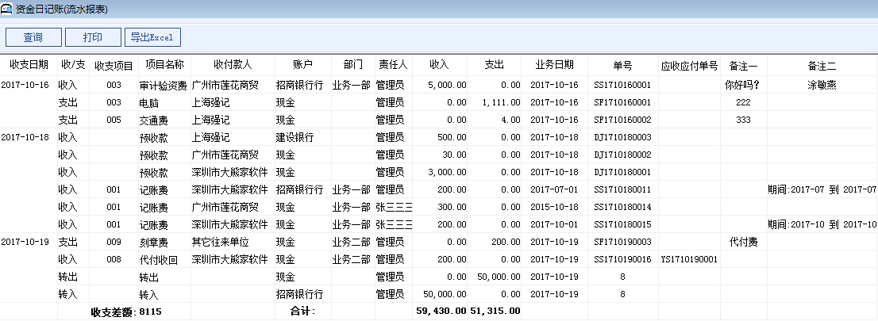
查询条件可按往来单位、责任人、部门、收入项目、支出项目、单据编号、资金账户和备注查询。其中【往来单位】、【收入编码】、【支出编码】可双击弹出窗口筛选。
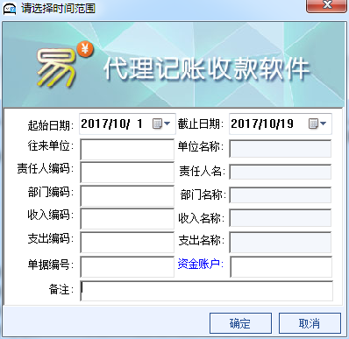

（三）其它收支：定期收款项目以外的收款及付款、应收应付。本模块界面如下图
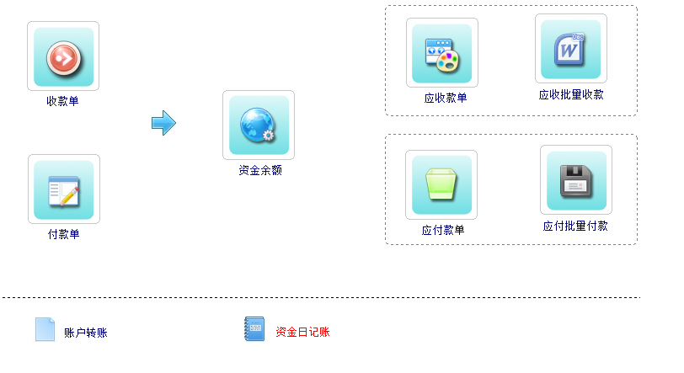
3.1 收款单
用于除定期收款以外的收款使用的单据，收款单界面如下图。
注：记账费、报税费等定期收款不能收全一期金额时，在此录入，且【业务收款日期】必须为收款期间内的任意一天。例：某公司今年第一季度的代账费是600元，收款间隔是3个月。本应一次收600元，但先收回400元，则业务日期为今年1.1-3.31日的任意一天，金额为400元。后续再收回200元，则同样再做一笔收款单，业务日期同样为1.1-3.31的任意一天。
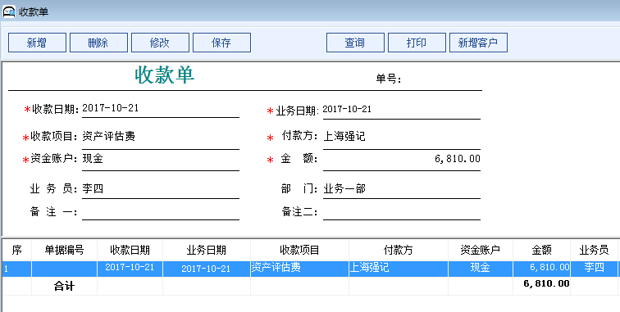
【收款日期】收到款项的日期
【业务日期】业务发生日期。如果收客户定期要交的款项，把业务日期改到应收期间任何一天即可。（例如：今天 是10月20日收9月份的记账费，收款日期是今天，业务日期改为9月份任意一天都可以）
【收款项目】标明此笔款项是收的什么款。双击收款项目栏位可以弹出如下图的选择窗口。在选择窗口中可以模糊查找项目，也可以通过左边的项目分类查找。也可以点击选择窗口下边的【新增】按钮增加新项目。
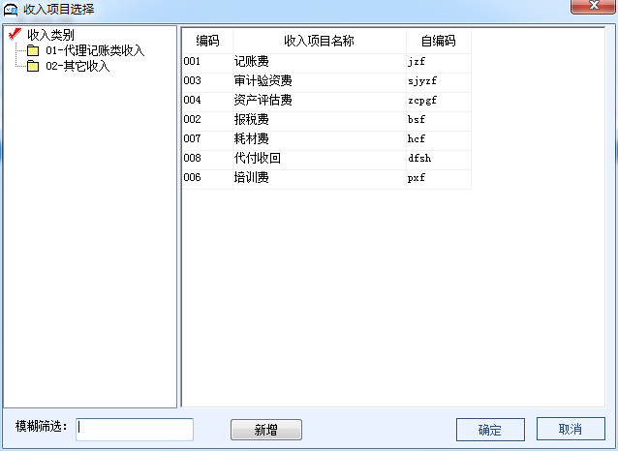
【付款方】双击付款方可以弹出如下窗口选择付款方。如果当前操作员有增加客户的权限可以点击选择窗口上的【增加】按钮增加新客户。如果没有增加客户的权限，系统则提示无权限。
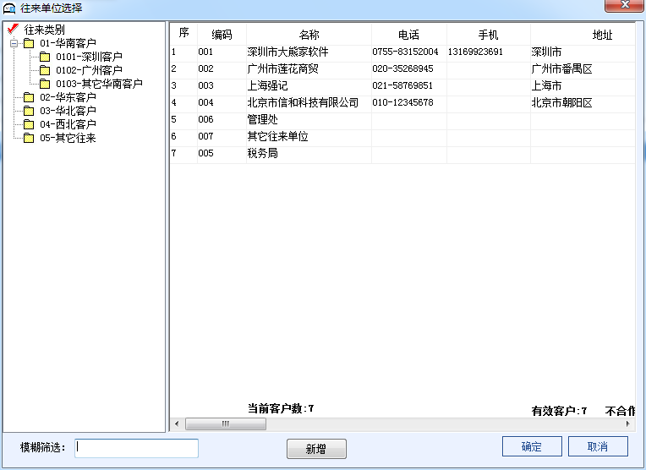
【业务员】本单所有属业务员，可不输。可以双击栏位弹窗选择。
【部门】本笔收款属于那个部门，可不输。可以双击栏位弹窗选择。
【备注】对本笔收款的补充说明，可不输。
注1：选择付款方时，如果当前客户有预付款，系统则提示当前预付款余额。如下图
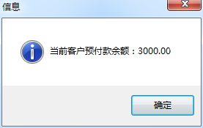
注2：查询时的日期范围是按收款日期查询

3.2付款单
用于录入公司的支出。如各种费用，人工，水电等。付款单界面如下图。
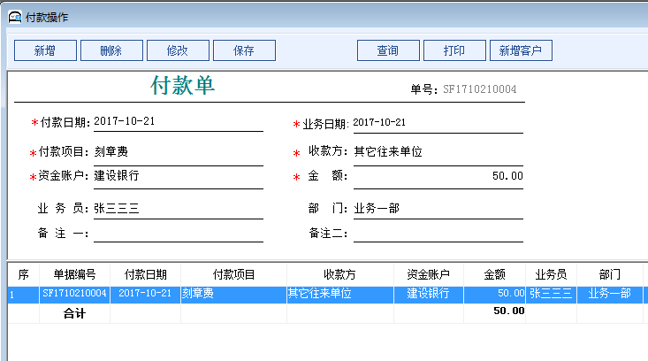
【付款日期】款项支出的日期
【业务日期】业务发生日期，一般同付款日期。
【付款项目】标明此笔款项是付的什么款。双击付款项目栏位可以弹出如下图的选择窗口。在选择窗口中可以模糊查找项目，也可以通过左边的项目分类查找。也可以点击选择窗口下边的【新增】按钮增加新项目。
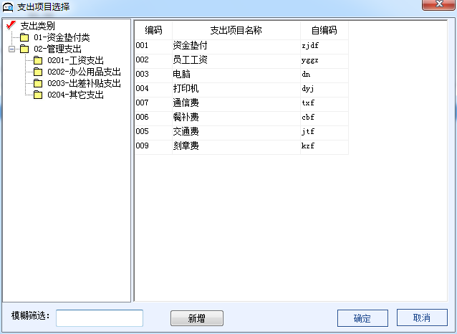
【收款方】付款给谁。双击收款方可以弹出如下窗口选据收款方。如果当前操作员有增加客户的权限可以点击选择窗口上的【增加】按钮增加新客户。如果没有增加客户的权限系统则提示无权限。
【业务员】本单所有属业务员，可不输。可以双击栏位弹窗选择。
【部门】本笔付款属于那个部门，可不输。可以双击栏位弹窗选择。
【备注】对本笔付款的补充说明，可不输。
注：查询时的日期范围是按付款日期查询
3.3资金余额表
显示当前账户收支及余额情况。不用查询，显示当前余额情况。
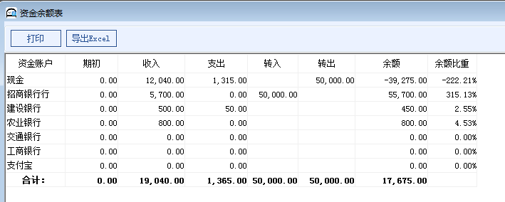
【资金账户】在【基本设置】-【资金账户】中录入。
【期初】建账或开始使用本软时的账户金额。可以在资金账户信息中入，也可以在收款单中增加一笔“期初建账”的收入，方便查询那天入的账。
【收入】所有收入汇总。包括业务收款和收款单及应收款单中的收款。
【支出】所有支出汇总。包括付款单及应付款单中的支出。
【转入】账户转账单中从其他账户转入的金额。
【转出】账户转账单中从其他账户转出的金额。
【余额】期初+收入+转入-支出-转出之和。
【余额比重】本账户余额占所总余额的百分比。
3.4应收款单
录入应收款或是应收款收回操作。应收款单界面如下图
注：定期收款（例如：按月收的记账费）不要在此录入，请在客户信息中设定，系统自动判断对应项目的款是否已收然后产生逾期及应收提醒。
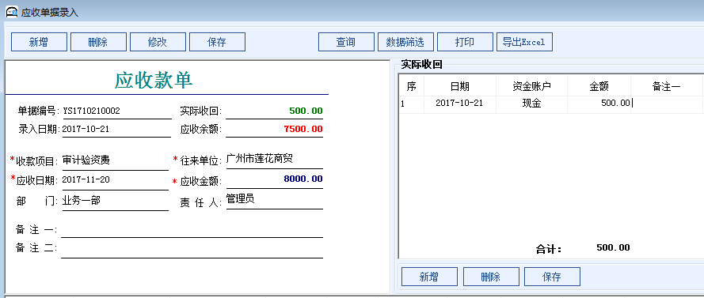
3.4.1应收款单(单据在左边部分，录入应收信息)
【单据编号】【录入日期】【实际收回】【应收余额】系统自动生成。
【收款项目】为什么收款。
【往来单位】应收那个客户的款。
【应收日期】此笔款应在哪天收回。默认是当前日期的一个月以后。
【应收金额】应收回的金额。
【部门】款项对应的部门。
【责任人】项目对应的负责人。
【备注】对此单的补充说明。
3.4.2应收款单实际收回（单据右边部分，录入此单的收回情况。收回后左边单据上实际收回自动增加，余额自动减少。）
【日期】款项收回日期。
【资金账户】收回的方式。
【金额】收回款项金额。
注1：一笔应收款，可以分多笔收回。
注2：要删除应收单，请先删除完右边的实际收回。

3.5应收批量收款
如某客户有一笔或多笔应收款记录。客户一付性付款。可以在应收款单中找到每笔应收款单一笔笔核销也可以在【应收批量收款】单中一次性收回。界面如下图。
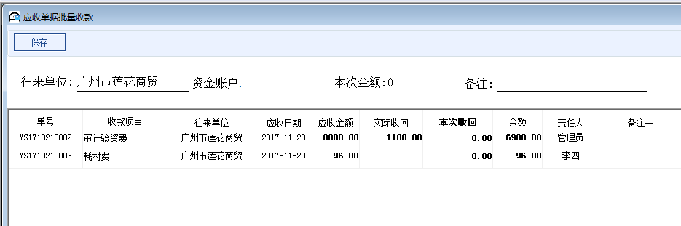
操作方法：
1.选择往来单位。如果此单位有应收款单，系统自动显示对应单据列表，如果没应收单或者已还清则资金账户等为灰色，下边列表为空。
2.选择资金账户。
3.可以在本次金额中输入本次收款总额，系统自动从上到下分配到列表中每一个单中。也可以在下边单据列表中针对每一单录入本次收回金额。
4.录入备注，可不录。
5.点保存按钮，完成操作。
注1：本次金额不能大于总应收金额
注2：收款后如要删除，请在【应收款单】中查询出来后删除。

3.6应付款单
录入应付款或是应付款付款操作。应付款单界面如下图
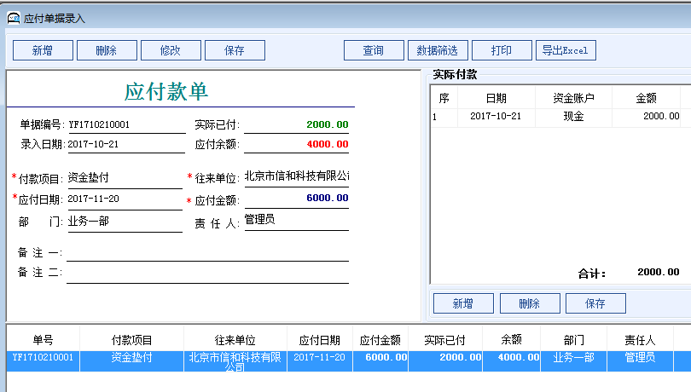
3.6.1应付款单(单据在左边部分，录入应付信息)
【单据编号】【录入日期】【实际已付】【应付余额】系统自动生成。
【付款项目】为什么付款。
【往来单位】应付哪个客户。
【应付日期】此笔款应在哪天付出。默认是当前日期的一个月以后。
【应付金额】应支付的金额。
【部门】款项对应的部门。
【责任人】项目对应的负责人。
【备注】对此单的补充说明。
3.6.2应付款单实际付款（单据右边部分，录入此单的支出情况。支出后左边单据上实际已付自动增加，余额自动减少。）
【日期】款项支出日期。
【资金账户】支出的方式。
【金额】支出款项金额。
注1：一笔应付款，可以分多笔支出。
注2：要删除应付单，请先删除完右边的实际付款。

3.7应付批量付款
如某客户有一笔或多笔应付款记录。现在要一次性结清给他。我们可以在应付款单中找到每笔应付款单一笔笔核销也可以在【应付批量付款】单中一次付完。界面如下图。
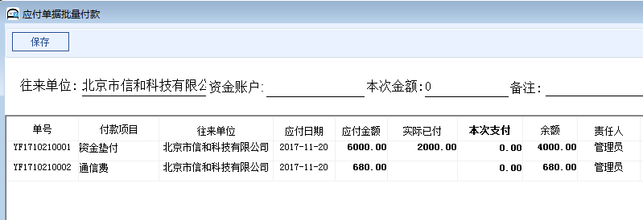
操作方法：
1.选择往来单位，如果此单位有应付款单，系统自动显示对应单据列表，如果没应付单或都已还清则资金账户等为灰色，下边列表为空。
2.选择资金账户。
3.可以在本次金额中输入本次付款总额，系统自动从上到下分配到列表中每一个单中。也可以在下边单据列表中针对每一单录入本次付出金额。
4.录入备注。可不录
5.点保存按钮，完成操作。
注1：本次金额不能大于总应付金额
注2：付款后如要删除，请在【应付款单】中查询出来后删除

3.8账户转账
账户之间转账，如现金存到银行，取现或两个银行账户之间转账。界面如下图。
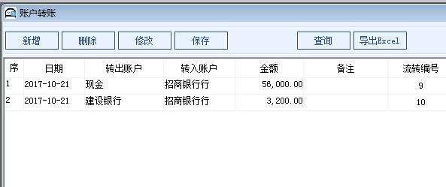
【日期】转账的日期，默认当天，可修改。
【转出账户】从那个账户转出，此账户金额减少。
【转入账户】转入那个账户，此账户金额增加。
【金额】转账金额。
【备注】对此笔转账的说明。

3.9资金日记账
见 2.9资金日记账。

（四）收支报表
【业务员收款明细】从业务员角度查询收入明细。有按业务员小计和全部合计。
【业务员收款汇总】按业务员和收入项目汇总收入。有按业务员小计和全部合计。
【资金余额表】显示每个账户的余额。见3.3资金余额表。
【资金日记账】资金流水账，见 2.9资金日记账。
【日期汇总报表】按日期汇总收支。可以按日，周，月，季，年的方式汇总
【部门收支汇总报表】按部门统计收支。左边可选择部门类别，分别统计。
【收款科目汇总报表】按收入项目统计收支。左边可选择收入项目类别，分别统计。
【付款科目汇总报表】按支出项目统计收支。左边可选择支出项目类别，分别统计。
【往来单位汇总报表】按往来单位名称统计收支。左边可选择客户分类的类别，分别统计。

（五）资金分析
【日期趋势报表】收入和支出以”资金账户”按每日/周/月/季/年的收支汇总及差额。
【收支趋势报表】收入和支出以”收支项目”按每日/周/月/季/年的收支汇总及差额。
【部门趋势报表】收入和支出以”部门”按每日/周/月/季/年的收支汇总及差额。
【往来单位趋势报表】收入和支出以”往来单位”按每日/周/月/季/年的收支汇总及差额。
【责任人趋势报表】收入和支出以”责任人”按每日/周/月/季/年的收支汇总及差额。
【收支对比报表】查询两个期间的收入和支出汇总对比。可按部门/责任人/收支项目/往来单位来对比

（六）往来报表
【收款科目应收报表】按”收入项目”统计应收款单中未收金额。查询时勾选”显示所有未结清单据”时，不受时间段约束。点左边的”收入类别”可分别统计。
【付款科目应付报表】按”支出项目”统计应付款单中未付金额。查询时勾选”显示所有未结清单据”时，不受时间段约束。点左边的”支出类别”可分别统计。
【往来单们应收付报表】按”往来单位”统计应收和应付金额。查询时勾选”显示所有未结清单据”时，不受时间段约束。点左边的”往来类别”可分别统计。
【部门应收付报表】按”部门”统计应付款单中未付金额。查询时勾选”显示所有未结清单据”时，不受时间段约束。点左边的”部门信息”可分别统计。
【应收付趋势分析】应收和应付以”往来单位”按每日/周/月/季/年的汇总及差额。
【应收应付提醒】显示所有客户应收和应付的金额和日期。分明细和汇总，并可显示4个时间段的应收（已过期、30天内到期、60天内到期、90天内到期）。
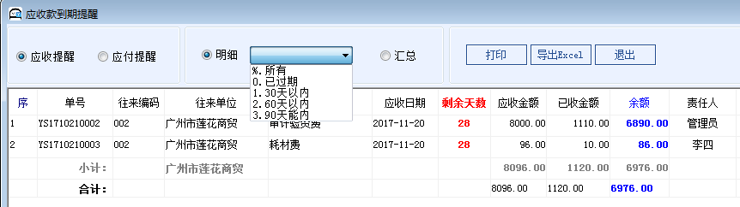
【应收付款流水】应收应付的流水报表，可按往来单位/责任人/部门/单据号/备注查询。往来单位可双击弹出窗口模糊查询。勾选”显示所有未结清单据”时，不受时间段约束。
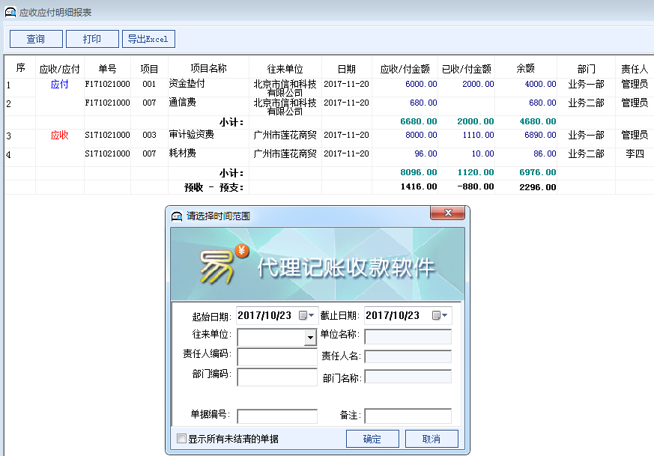

（七）系统维护
7.1操作员（业务员）
业务员和操作员都在此增加、修改、删除
7.2操作员授权
管理员对其它操作员进行权限控制。点击左边操作员人名，在右边勾选对应的授权。勾选表示可操作此功能，不勾选表示不可操作此功能。
7.3数据备份
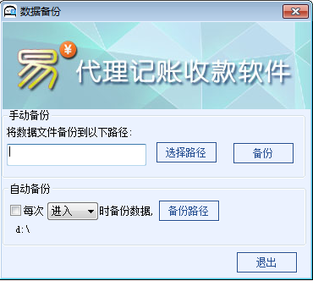
【手动备份】每次自己操作备份，不操作，则无备份。先点击【选择路径】，选择数据要备份到哪个位置，并且命名备份文件，然后点击备份，会提示备份成功。
【自动备份】系统自动备份文件，需要固定一个备份的路径。勾选前面的复选框，选择是【进入】或【退出】软件时进行备份，选择备份路径即可。
7.4数据恢复
选择之前备份的备份好了的文件，点击恢复，就把原来的数据全部导入到软件中了。
7.5密码更改
修改当前操作员的密码。修改原密码（原密码为空）时，【原密码】栏不需输入任何字符，只需输入新密码。
7.6系统设置
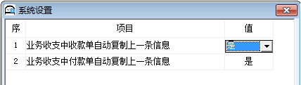
指【其它收支】-【收款单】和【付款单】中，新增下一条单据时，【收款日期】、【业务日期】、【付款方】、【资金账户】、【业务员】、【部门】、【备注一】、【备注二】这几项会默认为上一次单据的信息，不需要另外再重新选择。如下图：
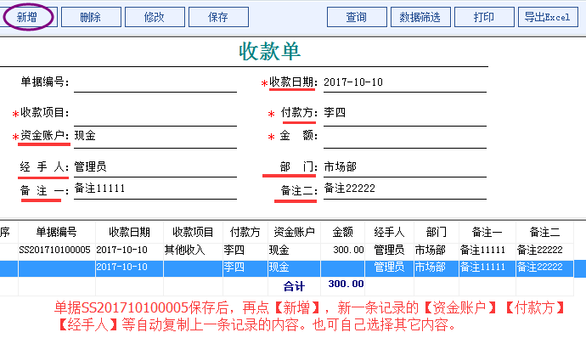

7.7清除数据
清除数据需要输入验证吗，以防误清除。也可保存【基本设置】里的基础信息，包括客户信息、资金账户、部门信息、收款项目、付款项目、业务员（操作员）。
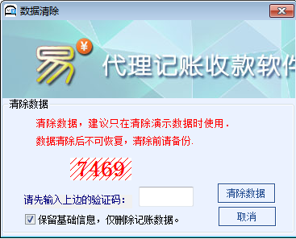
7.8关于
本软件的的相关信息及我们的联系方式。

